2016年贵州省职业院校师生技能大赛
暨全国职业院校技能大赛选拔赛
“中教畅享杯”市场营销技能（高职组）大赛
参赛指南

主办单位：贵州省教育厅
承办单位：贵州轻工职业技术学院
技术支持：中教畅享（北京）科技有限公司
协办单位：广州市福思特科技有限公司
高等教育出版社上海出版事业部
北京络捷斯特科技发展股份有限公司
税友集团浙江衡信教育科技有限公司
广州乐收网络技术有限公司
深圳市因纳特科技有限公司
贵阳德鲁帕图文快印有限公司
贵州新知专业图书有限责任公司
贵安中大职业技术学校
深圳市因纳特科技有限公司

贵州·贵阳
二○一六年四月

一、竞赛项目
市场营销技能大赛（高职组）
二、组织机构
成立贵州轻工职业技术学院2016年贵州省职业院校技能大赛组委会，负责本次大赛的统筹规划及运行调控，统一指挥大赛全过程。
主 任：周 杰
副主任：冯其毅 杜 平 徐兆伯 刘天德 何亚平 董 平
陈秀娟（常务）孟永国
成 员：王 瑾 张 平 黄 涛 高 军 石健碧 暨星球
李茂峰 蒋明元 周 红 李德建 杨 阳 黄振宇
田景烈 袁 馨
组委会下设办公室，负责日常事务和协调工作。
主 任：孟永国（兼）
副主任：李德建 黄振宇
成 员：田景烈 杨 阳 黄 涛 高 军 暨星球 石健碧
蒋明元 周 红 李茂峰 袁 馨 许旺央 杨礼美
余太游
组委会下设8个工作组，分别负责大赛各项工作。具体机构、人员和任务如下：
1.会务、接待组
责任院领导：杜 平 孟永国
组 长：黄 涛
副组长：暨星球 田景烈 杨 阳
成 员：许旺央 杨佳颖 王 奔 盛真强 叶 璇 杨梓涵
李 珺 杨 义 周婉娇 徐许梦真 高 云 罗 兵
杨麒伊 梁鹏飞 代朝本 朱培 韩亚光 严佳
晏少东 吴景杨子 程媛媛 学生自愿者
主要工作：
（1）负责大赛的接待和会务工作；
（2）负责大赛开赛式和颁奖仪式的组织服务工作；
（3）负责参赛学校的报到、资料发放和食宿安排等工作；
（4）负责领导和嘉宾的接送及礼仪组织工作；
（5）完成组委会交办的其他工作。
2.宣传组：
责任领导：冯其毅
组 长：袁馨
成 员：韩 洁 惠才贤 余太游 杨丽彦
主要工作：
（1）负责大赛的网页制作、媒体宣传等工作；
（2）负责大赛全过程的摄影摄像、颁奖合影、简报及信息报道；
（3）负责大赛指南印制以及参赛队队牌、参赛人员、工作人员的证件制作；
（4）负责赛场内外氛围的营造工作；
（5）负责大赛短信服务与赛事光碟的制作；
（6）完成组委会交办的其他工作。
3.竞赛组
责任领导：陈秀娟
组 长：高 军
副组长：李德建 黄振宇
成 员：孙 辉 杨礼美 杨麒伊 梁鹏飞 代朝本 穆婵
梁 珍 张 军 张黔怡 刘 俊 李翌婼 李耽铭
黄 艺 徐闻涛 安若溪 李曾
主要工作：
（1）负责大赛指南的编制工作；
（2）负责大赛竞赛的组织工作；
（3）负责组织大赛竞赛裁判工作；
（4）负责大赛成绩统计等工作；
（5）完成组委会交办的其他工作。
4.技术组
责任领导：徐兆伯
组 长：周 红
副组长：李德建 黄振宇
成 员：朱 江 方开考 梁鹏飞 晏少东 赵聆伶 赵文军
张玮 李聃铭 宋庆胤 企业技术代表
主要工作：
（1）负责大赛所需比赛平台搭建；
（2）负责大赛所需设备的现场维护工作；
（3）按照竞赛组要求做好设备采购、安装、调试等工作；
（4）完成组委会交办的其他工作。
5、场地组
责任领导：冯其毅 孟永国
组 长：黄 涛 袁 馨
成 员：李德建 黄振宇
主要工作：
（1）负责大赛开幕式、闭幕式场所及环境布置；
（2）负责比赛场地的布置。
6.后勤组
责任领导：刘天德
组 长：李茂峰
副组长：陈爱萍
成 员：罗传青 宋移刚 余 庆 叶云才 黄文玉 刘娟
王志红 王旭明 张德俊 张 伟 肖太友 陶正吉
雷明方
主要工作：
（1）根据赛场实际需要，完成赛场电源安装，保证水、电等正常供应；
（2）负责校园环境卫生，并强化保洁工作；
（3）负责大赛期间的医疗应急处理；
（4）协助接待会务组做好车辆的安排和调度工作；
（5）负责大赛期间的伙食保障工作；
（6）完成组委会交办的其他工作。
7.安全保卫组
组 长：蒋明元
副组长：张 志
成 员：周志发 阮长河 李团团
主要工作：
（1）保证校园、比赛场地和参赛人员的安全，加强校园巡逻；
（2）负责制定并做好大赛的应急预案；
（3）维持赛场正常秩序；
（4）完成组委会交办的其他工作。
8.仲裁组
组 长：董 平
成 员：王 瑾 张 平
主要工作：负责监督大赛全过程的公平、公正，保证大赛结果的客观公正。
三、报到须知
（一）报到须知
1.报到时间：2016年4月15日10:00-18:00
2.报到地点：贵阳市花溪区清溪路7天连锁酒店
3.详细地址：贵阳市花溪区清溪路兰馨桂馥小区7天连锁酒店
4.报到要求：
（1）报到时请提交选手身份证、学生证、录取三联单复印件及一寸免冠照片5张；
（2）核对参赛人员信息，完成报名登记表填写；
（3）发放相关资料、证件、参赛指南等。
5.食宿安排：
（1）住宿：凡非贵阳市花溪区院校的，大赛组委会统一安排住宿大学城周边宾馆（贵阳市花溪区清溪路兰馨桂馥小区7天连锁酒店，住宿标准：200元/标间、200元/大床房，费用自理。）
（2）就餐：早、中、晚餐在贵州轻工职业技术学院一食堂就餐费用标准为15元/人，费用自理。
注：4月16、17日中餐因时间关系，由组委会组织快餐送至赛点，费用自理。
如需帮助，请与接待会务组联系，我们将竭诚为您服务！
报到接待：朱培 18285129536
技术咨询：张军 13608573315
6.交通路线：
A.公交线路
a．金阳客车站乘223路——花溪公园站下——换乘248路、254路、203路、204路在红阳厂下车，步行至兰馨桂馥小区7天连锁酒店。
b．火车站乘203路——在红阳厂下车，步行至兰馨桂馥小区7天连锁酒店。
B.自驾车辆交通线路
a.贵遵路——花二道（甲秀南路）——花溪平桥——贵筑路-清溪路兰馨桂馥小区7天连锁酒店。
b.贵黄路——花二道（甲秀南路）——花溪平桥——贵筑路——清溪路兰馨桂馥小区7天连锁酒店。
c.贵新路——花二道（甲秀南路）——花溪平桥——贵筑路——清溪路兰馨桂馥小区7天连锁酒店。
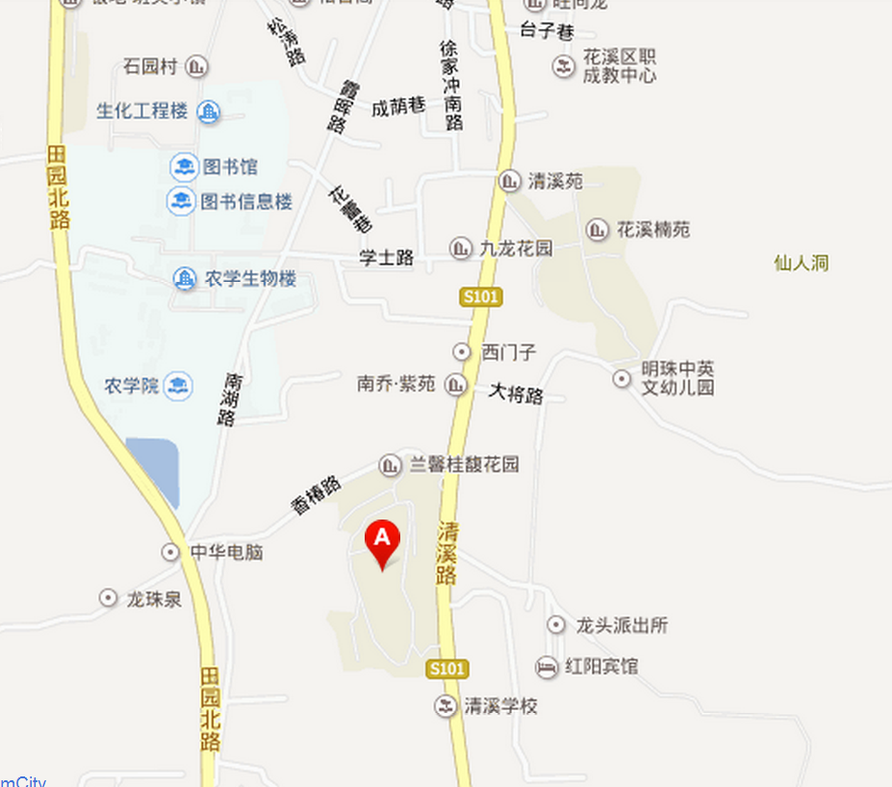

7.大赛期间车辆安排：
4月15日
18:30宾馆——赛场 ；21:00赛场——宾馆
4月16日
06：30宾馆——赛场；19:30赛场——宾馆
4月17日
06:30 宾馆——赛场；16:00赛场——金阳客车站、东客站、火车站
温馨提示：
所有车次均按点准时发车，过时不候。敬请各参赛队员注意听从工作人员安排，按时按点乘车。
（二）报到注意事项
1.各参赛队要仔细阅读参赛指南，熟悉比赛日程安排及注意事项；
2.参赛期间请各参赛队人员比赛结束后乘车返回宾馆就餐；
3.参赛人员要服从赛点统一安排，妥善保管自身财物；
4.如有其他要求，请与接待会务组联系，我们将竭诚为您服务。
四、开赛式、颁奖仪式
（一）开幕式议程
1、时间：2016年4月16日8:30--9:10
2、地点：贵州轻工职业技术学院
3、人员：领导、嘉宾、领队、指导老师、参赛学生
4、议程：
（1）主持人介绍出席开赛式领导及嘉宾
（2）主办单位领导致欢迎词
（3）选手代表宣誓
（4）裁判员代表宣誓
（5）宣布开赛
5、队列顺序：
（1）各代表队面向主席台，按照从右到左的顺序。
（2）各代表队面向主席台成纵队排列。自前向后依次为：引导员、代表队领队、指导教师、参赛选手。
（二）颁奖仪式议程
1.时间：2016年4月17日14:30
2.地点：贵州轻工职业技术学院
3.人员：领导、嘉宾、领队、指导老师、参赛学生
4.议程：
（1）主持人介绍出席闭幕式领导及嘉宾
（2）领导讲话
（3）宣布比赛成绩
（4）为获奖选手颁奖
（5）宣布赛事结束
5.队列顺序：
按会场标识一次列队。参赛队顺序为：代表队领队、指导教师、参赛选手。
五、竞赛日程安排
日期 | 时间 | 内容 | 参加人
4月15日 | 10:00-18:00 | 报到（贵阳市花溪区清溪路7天连锁酒店） | 各参赛代表队
4月15日 | 18:30—19:00 | 在酒店正门口集中乘车到比赛场地 | 各参赛队指导教师及全体队员
4月15日 | 19:30—20:30 | 开领队会，规则答疑 | 各参赛队领队
4月15日 | 19:30—20:30 | 熟悉场地、设施 | 各参赛队指导教师及选手
4月15日 | 21:00 | 往返各住宿酒店 | 各参赛代表队
4月16日 | 06:30 | 各酒店正门前集合乘车 | 各参赛队
4月16日 | 06:30-07:50 | 06:30准时发车，乘车前往学院一食堂 | 各参赛队
4月16日 | 07:50-08:20 | 在学院一食堂吃早餐 | 各参赛队
4月16日 | 08:20-08:30 | 早餐完毕后，走路返回开幕式场地 | 各参赛队
4月16日 | 08:30-08:55 | 按照引导员指引，参加开幕式列队候场 | 各参赛队
4月16日 | 9:00—10:00 | 开幕式 | 各参赛队
4月16日 | 10:00—10:20 | 竞赛检录 | 各参赛队指导教师
4月16日 | 10:20—10:40 | 抽签 | 各参赛队
4月16日 | 10:40—12:00 | 比赛开始 | 参赛学生
4月16日 | 12:00—13:00 | 午餐休息 | 各参赛队
4月16日 | 13:00—16:30 | 比赛至结束 | 参赛学生
4月16日 | 16:30—17:00 | 裁判评判成绩 | 赛区裁判
4月16日 | 18:00-19:30 | 在学院食堂就晚餐 | 各住宿参赛队
4月16日 | 19:30 | 在指定地点集合乘车返回宾馆 | 各住宿参赛队
4月17日 | 06:30 | 各酒店正门前集合乘车 | 各参赛队
4月17日 | 06:30-07:50 | 07:00准时发车，乘车前往学院一食堂 | 各参赛队
4月17日 | 08:00-08:20 | 在学院一食堂吃早餐 | 各参赛队
4月17日 | 08:20-09:00 | 早餐完毕后，走路返回开幕式场地 | 各参赛队
4月17日 | 09:00-10:30 | 比赛成绩公布，赛后交流会 | 各参赛队
4月17日 | 12:00-14:00 | 午餐休息 | 各参赛队
4月17日 | 15:00 | 闭幕式 | 所有人员

六、竞赛规程
（一）竞赛目的
通过竞赛锻炼学生目标市场选择、营销策略策划、网店店面设计、会计报表分析等市场营销核心技能。竞赛全过程展示学生团队合作精神，展示运用知识思维判断问题的创新力，展示动态运用市场需求、竞争优势、目标市场、营销策略组合、财务可行等营销基本元素的基本功。为各院校师生提供了交流借鉴的平台，引领高职院校市场营销专业建设和教学改革，推进专业建设对接产业发展、人才培养过程深度校企合作，提高市场营销高等职业人才培养质量和社会认可度与影响力。
（二）竞赛方式与内容
1.竞赛方式
本竞赛为团体赛。每支参赛队由4名参赛选手、2名指导教师组成。每个参赛队1个机位，每个机位两台电脑，其中1台电脑备用。比赛前1小时举行抽签仪式，由各参赛队的领队或指导教师参加，通过抽签确定各参赛队的赛场和机位。赛项场次安排将根据报名人数进行安排。
2.竞赛内容
（1）赛题背景资料
赛项提供了P1、P2、P3、P4四类产品在五个市场未来三年的销售价格、销售量的预测资料 。参赛团队组成企业营销的核心团队，负责的企业是一个生产制造型企业，拥有1911万资产，以销售P1产品为主营业务，资金充裕，银行信用良好，但是产品单一，只在本地市场销售，竞争越来越激烈，预计未来几年销售收入将继续下降。参赛团队通过目标市场分析与选择、营销策略组合和财务报表分析，使企业的效益最大化。
（2）目标市场分析与选择
根据软件提供P1、P2、P3、P4四类新产品在五个市场未来三年的需求数量预测图（图1），获取详细的需求信息。选手通过市场需求数量预测图进行市场分析，决定是否购买调研报告（图2），通过购买市场调研报告，了解直销客户、批发商、 零售商（六类消费人群）的需求信息，确定目标市场，制定营销计划（表1）。
熟悉市场细分的概念和意义，掌握目标市场策略选择时要考虑的主要因素，即企业的资源和能力、产品的性质和生命周期、竞争对手的市场策略。

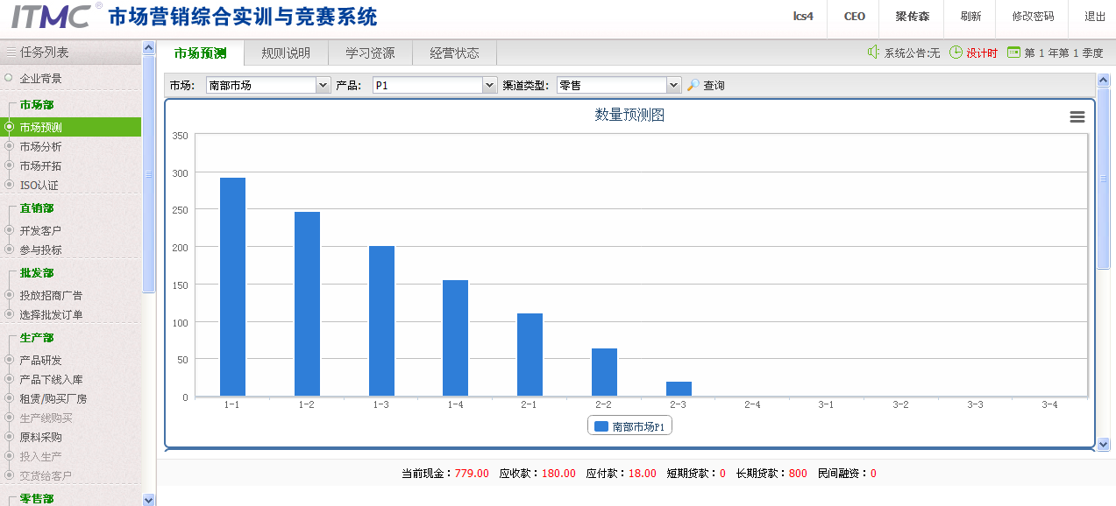
图1：需求数量预测图
图2：调研报告
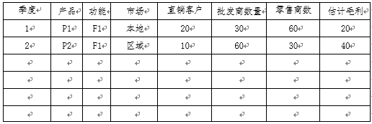
表1：营销计划表
（3）价格策略
根据定价目标、确定需求、估计成本、选择定价方法，制定最终价格。比如：企业P1库存较大，直接成本是2，零售市场平均期望价是8，参赛选手制定合适价格。
检验参赛选手对价格构成要素及影响，定价因素的理解和掌握情况；检验参赛选手对定价目标和原则的熟悉和掌握情况；检验参赛选手对定价程序和方法的掌握和运用情况；检验参赛选手对定价策略的掌握和运用情况。熟悉价格制定的原理和方法，灵活运用价格策略，实现成功营销。
（4）渠道策略
根据调研报告提供四种产品、三种营销渠道的市场预测价格和数量，结合企业自身和竞争对手状况，采用多渠道组合营销手段扩大销售。
熟悉直销、批发、零售三种渠道的概念及特征，掌握影响渠道模式选择的因素：产品因素、市场因素、企业自身因素和竞争对手因素。
直销：选手只有在进行了直销客户的开发以后，才有机会参与直销客户的投标。投标流程为：投标报名、资格预审、购买标书、投标、中标公示。最低价中标。每个客户开发费用为5W。
批发：选手需根据自身的营销策略，在不同市场上制定不同产品的批发招商广告的投放策略，招商广告费用最低为1W，最高不限制，但必须是整数。选手在投放招商广告完成后，由裁判统一控制选单。
零售：为了扩大市场，提高销售额，选手需要选择更多合适的零售商进店销售。选手在选择合适的零售商签约以后，需要将自己的产品配送给各个零售商进行销售。
（5）促销策略
销售促进：选手采用满就送、多买折扣、买第几件折扣等促销活动，吸引不定型消费人群，增大销售额。熟悉销售促进的概念，掌握销售促进的活动方式。
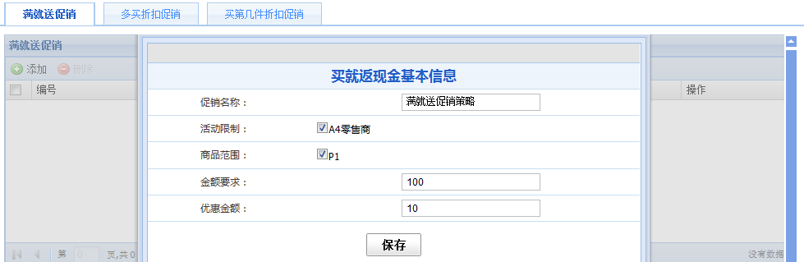
图3：满就送促销
广告策略：选手选择百度竞价排名和央视的多个时段投放广告，吸引习惯型消费人群，增大销售额。熟悉广告的概念、分类；掌握广告的基本原则；掌握广告媒体选择应考虑的因素。
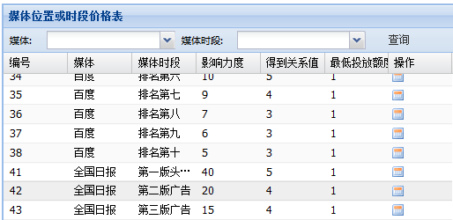
图4：媒体位置或时段价格表
（6）产品策略
根据目标市场选择，制定产品研发计划和产品生产计划。目前只有P1产品，P2 、P3、P4需要三个季度研发，研发费用10W、20W、30W。只有产品研发完成后，才能进行该产品的生产。
熟悉产品市场生命周期的概念；掌握产品组合策略和差异化策略。
（7）财务
应收应付：及时进行应收账款和应付账款的结算。
融资：系统中向企业运营提供了三种融资方式：短期贷款、民间融资和长期贷款。选手可根据企业经营状态进行融资。
支付费用：零售商管理费、租赁费/维修费、库存管理费。
缴税：每年第一季度缴纳上年度企业所得税。
根据系统自动生成的财务报表进行盈亏分析，制定下一步营销策略组合。
读懂财务报表，管理应收账款，维持良好的资金流，估算成本和毛利率，进行盈亏分析。
3.竞赛命题
本次大赛采用公开赛题，赛项专家和裁判由赛项组委会聘请。大赛采用软件平台进行打分，由各组的裁判对结果进行审核认证。
4.竞赛环境
（1）竞赛场地
①竞赛场地设在3102电脑机房，场地内设置满足报名参赛队竞赛需要；
②一个参赛队一个机位，每个机位两台电脑（其中一台备用），四把椅子；
③局域网络。采用星形网络拓扑结构，安装千兆交换机。网线与电源线隐蔽铺设。采用独立网络环境，不连接INTERNET，禁止外部电脑接入。
④安全保障。采用统一的杀毒软件对服务器进行防毒保护。屏蔽竞赛现场使用的电脑USB接口。部署具有网络管理、账号管理和日志管理功能的综合监控系统。
⑤采用双路供电；利用UPS防止现场因突然断电导致的系统数据丢失，额定功率：3KVA，后备时间：2小时，电池类型：输出电压：230V±5%V。
（2）竞赛设备
（在技术平台中体现）
5.技术规范
参赛团队遵循以下规范：《助理营销师国家职业标准》（国家职业资格三级）
6.技术平台
品名 | 规格要求说明
参赛选手计算机 | CPU：酷睿I3 双核3.0以上 ；内存：4G以上； 硬盘：100G以上 ；网卡：百兆网卡；操作系统：Microsoft Windows XP/7 操作系统，Internet Explorer8.0/火狐浏览器，预装全拼、简拼、微软拼音等中文输入法和英文输入法。预装office2010。
网络连接设备 | 提供网络布线、交换机、竞赛用服务器
竞赛服务器 | CPU：2颗Quad Core(四核) 2.0G以上；内存：4GB以上；硬盘： 300G以上；网卡：千兆网卡；操作系统： Windows 2003 Server Enterprise，安装IIS 6.0；数据库： Microsoft SQL Server 2000 + Service Pack 4；
竞赛软件 | 中教畅享“市场营销综合实训与竞赛系统”
7.评分标准及方法
本次比赛采用软件自动评分。
每个赛场各队经营三个会计年度关帐后，软件自动生成成绩，成绩=所有者权益* (1+企业综合总分/100)。根据各队成绩排序，依次类推。
竞赛成绩经裁判长、仲裁人员审核签字后确定。竞赛成绩赛后公布。若有异议，经过规定程序仲裁后，按照仲裁结果公布比赛成绩。
8.申诉与仲裁
（1）申诉
①参赛队对不符合竞赛规定的设备、工具、软件，有失公正的评判、奖励，以及对工作人员的违规行为等，均可提出申诉。
②申诉应在竞赛结束后1小时内提出，超过时效不予受理。申诉时，应按照规定的程序由参赛队领队向赛项仲裁工作组递交书面申诉报告。报告应对申诉事件的现象、发生的时间、涉及到的人员、申诉依据与理由等进行充分、实事求是的叙述。事实依据不充分、仅凭主观臆断的申诉将不予受理。申诉报告须有申诉的参赛选手、领队签名。
③赛项仲裁工作组收到申诉报告后，应根据申诉事由进行审查，3小时内书面通知申诉方，告知申诉处理结果。
④申诉人不得采取过激行为刁难、攻击工作人员，否则视为放弃申诉。
（2）仲裁
赛项设仲裁工作组接受由代表队领队提出的对裁判结果等方面问题的申诉。赛项仲裁工作组在接到申诉后的2小时内组织复议，并及时反馈复议结果。仲裁工作组的仲裁结果为最终结果。
提请注意：
- 带队老师不允许入场。
- 赛场期间，所有参赛队员不得使用手机与外界联系，电脑仅限于作为创业者运行平台，但不得登录Internet与外界联系，否则取消参赛资格。
- 每个代表队只允许有一台电脑连接服务器。
- 比赛时间以本赛区所用服务器时间为准。
七、奖项设置
1.参赛选手奖
每个竞赛项目设奖项为：一等奖、二等奖、三等奖。前三个奖项数量占本竞赛项目参赛选手人数的比例分别为10%、20%、30%，其他规定由大赛组委会决定。
2.指导教师奖
一等奖、二等奖、三等奖获奖选手的指导老师，按省教育厅的规定授予优秀指导教师奖。
八、比赛须知
（一）比赛要求
1.参赛选手应严格遵守赛场纪律，服从指挥，着装整洁，仪表端庄，讲文明礼貌，讲普通话。各参赛队之间要发扬竞赛精神，团结、友好、协作，避免各种矛盾发生。
2.比赛前一天，会务组组织各领队和参赛选手查看比赛场地设备。由各领队参加抽签确定机位。
3.参赛选手须提前10分钟入场，入场时须出示参赛证和身份证或学生证，入场后对号入座。参赛证和身份证或学生证放置于台桌左上角备查。迟到超过15分钟取消比赛资格不得入场。
4.比赛过程中如果所用设备发生故障，造成比赛中断，必须经裁判组确认后方能更换机位。故障中断时间由工作人员计时并补给。
5.比赛过程中或比赛后发现问题（包括反映比赛或其它问题），应由领队在当天向仲裁组提出陈述。领队、指导教师、选手不得与大赛工作人员直接交涉。
6.比赛严禁冒名顶替，弄虚作假。
温馨提示：其它未尽事宜，将在赛前向各领队做详细说明。
（二）参赛须知
1.领队、指导教师须知
（1）请按大赛组委会要求准时参加领队会（无领队参赛队请指定一名指导老师参加），并认真传达会议精神。
（2）妥善管理本队人员的日常生活及安全，与会务组保持联系，做好本队人员每天的吃、住、行安排，确保参赛选手准时参加各项赛事。
（3）在比赛期间要严格遵守比赛规则，不得私自接触评委。
（4）服从领导，遵守纪律，有意见由领队统一向大赛组委会反映。
（5）所有人员应团结、友爱、互助协作，树立良好的赛风，确保大赛顺利进行。
2.参赛选手须知
（1）参赛选手在竞赛前一天由大赛组委会统一组织到竞赛地点了解竞赛及有关须知事项。
（2）参赛选手必须携带大赛规定的有效证件（参赛证、有效身份证或学生证）参加比赛。
（3）参赛选手不得携带任何书刊、报纸、稿纸、资料、通讯工具或有储存、编程、查询功能的电子用品进入赛场（参赛队员所带的以上工具由领队负责收取和保管）。只准携带大赛组委会规定的工具。
（4）每场比赛，参赛选手须提前10分钟检录进入赛场，并在签到单上签名，对号入座。入座后将有效证件放在桌面上左上角，以备核查，迟到15分钟不得进入赛场。
（5）按照赛场指令，选手在开赛前对设备、工具、网络等与本场比赛有关的物品进行清点检查。如有问题选手应立即向裁判报告进行更换。因个人原因造成的损坏，责任由选手自负。
（6）竞赛开始信号发出以后，选手才能开始操作；比赛时选手必须遵守相关设备操作要求，规范操作，确保安全。
（7）参赛选手要自觉遵守赛场纪律，在赛场内必须保持安静，不得在赛场内大声喧哗、交头接耳、不得剽窃他人创意、夹带等。
（8）参赛选手对竞赛内容有疑问时，如没有更正通知，裁判不得做任何解释。
（9）比赛过程中电脑或网络出现故障，选手应举手报告，由裁判记录，10分钟内修好以后，时间顺延。
（10）参赛选手要服从工作人员的管理，接受裁判的监督和检查。赛场作弊或违反赛场纪律者，取消其参赛资格，成绩以零分计算。
（11）参赛选手提前结束竞赛，必须离开赛场，不得再次进入赛场或在附近停留大声喧哗。
（12）比赛时间结束，选手应立即停止操作，严格按照各项程序提交比赛结果。选手须完成现场清理，并经裁判同意方可离开。
3.裁判人员须知
（1）佩戴“裁判员”标志。
（2）裁判员要严格遵守比赛规则，做到评判公正、公平，一视同仁。
（3）裁判员在选手进入赛场后，在评定成绩结束之前禁止与选手通讯联系，比赛期间禁止使用手机等通讯工具。
（4）裁判员要始终坚守工作岗位，非特殊情况不得擅自离开竞赛现场。
（5）对评判工作中有争议的技术问题、突发事件，要及时向裁判长汇报，妥善解决。
（6）在评判过程中要对比赛成绩严格保密。
4.工作人员须知
（1）大赛全体工作人员必须服从组委会统一指挥，认真履行职责，做好比赛服务工作。
（2）全体工作人员要按分工准时到岗，尽职尽责做好份内各项工作，保证比赛顺利进行。
（3）认真检查、核准证件，非参赛选手不准进入赛场。
（4）如遇突发事件，要及时向组委会报告，同时做好疏导工作，避免重大事故发生，确保大赛圆满成功。
（5）各工作组负责人，一定要坚守岗位，要对比赛的全过程负责。
（6）工作人员不准在赛场内接听或打电话，负责监场的人员在比赛期间一律关闭手机。
（三）大赛抽签办法
1.抽签时间：
（1）领队会：4月15日晚上19：30-20:30
（2）抽 签：4月16日上午10：20-10:40
2.抽签地点：
领队会和抽签会均在贵州轻工职业技术学院指定地点举行。
3.抽签组织工作：
选手按高职组抽取组位号。参赛队按组位号进行比赛。
抽签工作负责人：张军 13608573315
协助工作人员：朱培 18285129536
4.抽签办法：
由各参赛队领队或带队教师统一抽取组位号。抽签完毕，经工作人员确认后，将组位号填写在登记表上，并同时核对选手其它信息，在登记表上签字。
组位号抽取完毕，由工作人员统一组织，将选手带入赛场，对号入座，进行20分钟连网试机。
九、突发安全事件应急预案及赛场安保要求
为保障本次比赛安全顺利进行，维护参赛师生的人身安全，有效处理大赛期间的突发安全事件，使大赛突发安全事件损失降低到最低限度，特制定本预案。
（一）组织机构
成立比赛突发安全事件应急领导小组，统一指挥和组织比赛期间突发安全事件的应急处理工作。
组 长：刘天德
副组长：杜 平 蒋明元 李德建 黄振宇
成 员：张 志 周志发 阮长河 李团团
2名民警 12名保安
（二）大赛突发安全事件种类
大赛突发安全事件含重大火灾安全事件，重大交通安全事件，食物中毒安全事件，触电安全事件及机械损伤安全事件等。
（三）安全事件报告及处理程序
1、大赛过程中接到突发安全事件后，有关人员必须在5分钟内向领导小组报告，并及时向公安、交警、卫生、消防等相关部门报案请求援助（报警电话：110、119、120、122）。本着“先控制、后处置、救人第一，减少损失”的原则，领导小组应果断处理，积极抢救，指导现场参赛师生离开危险区域，保护好大赛区域内的贵重物品，维护现场秩序，做好事件现场保护工作，做好善后处理工作。
2、大赛突发安全事件应急领导小组接到大赛突发安全事件报告后，应在最短时间内到达现场，按照大赛突发安全事件应急预案，组织抢救和善后处置工作，并根据事件情况在2小时内向上级部门汇报。
（四）大赛突发安全事件应急预案
1、重大火灾事件
（1）指挥参赛学生紧急集合疏散，及时将参赛选手带至远离火源的安全地段，迅速将事件信息上报大赛突发安全事件应急领导小组。
（2）严谨组织学生参与救火，其他人员可利用一切救火设备救火，根据情节分别及时报告119、110和120请求救助。
（3）采取有效措施做好善后处置工作。
2、重大交通安全事件
（1）指挥参赛学生紧急集合疏散至安全地段，迅速将时间信息上报大赛突发安全事件应急领导小组。
（2）要迅速抢救受伤师生，在最短时间内将受伤师生送到医院救治，根据情节分别及时报警122、110、120请求援助，并保护好事件现场。
（3）采取有效措施，做好善后处置工作。
3、食物中毒安全事件
（1）立即停止接待宾馆餐厅的就餐安排，及时向大赛突发安全事件应急领导小组及卫生防疫部门报告，根据情节分别及时报警110、120请求援助。
（2）积极协助卫生机构救助病人。
（3）封存造成食物中毒或可能导致食物中毒的食品和原料、工具、设备和现场。
（4）配合卫生防疫部门的调查，如实提供有关材料和样品。
（5）采取有效措施，做好善后处置工作。
4、触电安全事件
（1）发现触电事件时，首先应立即切断电源，并控制好大赛现场秩序。
（2）迅速将事件信息上报大赛突发安全事件应急领导小组。
（3）对触电者时期情况，严重者应采取有效措施现场实行应急救护，并及时报警通知120请求救援。
（4）采取有效措施，做好善后处置工作。
5、机械损伤安全事件
（1）在操作机电设备时，发现人员受到损伤情况时，应首先切断机电设备电源。
（2）迅速将事件信息上报大赛突发安全事件应急领导小组。
（3）对伤者当场实行救护，并及时报警通知120请求救援。
（4）采取有效措施，做好善后处置工作。
（五）赛场安保要求
为保证本次大赛顺利进行，更好的为大赛提供安全保障，设立大赛保安组，并对大赛保安工作做如下要求：
1、设立安全警界区域，严格审查外来人员，所有人员必须凭证件进入赛场，按场馆规定配合做好安检工作。为了及时预防和第一时间发现安全问题，要充分利用好我校的视频监控系统，比赛期间监控室必须安排有人员值班。
2、安全保卫人员要定期和不定期巡视校园和各比赛现场，维护好正常的比赛秩序。
3、所有人员不准在竞赛场所和禁烟区域吸烟。
4、参赛人员除比赛工具外，不准携带与参赛无关的物品带入场，不得将竞赛承办单位提供的工具、材料等物品带出赛场。
5、服从命令，听从指挥，在规定区域内活动，不得擅自离开。
6、参赛人员对竞赛过程安排或竞赛结果有异议时，可以通过领队向仲裁委员会反映。对于违反赛场纪律、扰乱赛场秩序者，将其视情节给予处理，必要时终止比赛，取消参赛资格。
7、比赛期间如发生火情、伤病等特殊情况，要保持镇静，服从现场工作人员指挥。遇紧急情况服从安保人员统一指挥，有秩序撤离。
8、选手及工作人员要妥善保管好自己的物品，钱款及贵重物品妥善存放，以免丢失。
应急电话：
刘天德：13984866698
蒋明元：13985133335
张 志：13765137219
十、参赛队名单（排名不分先后）
序号 | 学校名称 | 领队老师 | 电话 | 指导老师 | 电话 | 参赛选手
1 | 安顺职业技术学院 | 郭福琴 | 13668533303 | 许佳佳  高小东 | 18008538861  18585393686 | 杨 春
 |  |  |  |  |  | 张 宇
 |  |  |  |  |  | 徐昌平（女）
 |  |  |  |  |  | 严盼盼（女）
2 | 贵州城市职业学院 | 孔凡英 | 13985052099 | 郑 忆 | 13628503051 | 杨 浩
 |  |  |  |  |  | 汪 斌
 |  |  |  |  |  | 郑文凯
 |  |  |  |  |  | 高顺梅（女）
3 | 贵州工贸职业学院 | 阚徐州 | 13595726208 | 聂兴祥 | 18708056956 | 田洪波
 |  |  |  |  |  | 王 贤（女）
 |  |  |  |  |  | 严 西（女）
 |  |  |  |  |  | 宋 永（女）
4 | 贵州工商职业学院 | 惠 航 | 15985136930 | 龚晓波 | 18798876537 | 杨雁翔
 |  |  |  |  |  | 吴云富
 |  |  |  |  |  | 吴国珊（女）
 |  |  |  |  |  | 孙 婕（女）
5 | 贵州工业职业技术学院 | 陶希芹 | 13608551368 | 龙正哲 | 18285179909 | 李舒婷（女）
 |  |  |  |  |  | 韦新盖
 |  |  |  |  |  | 潘明花（女）
 |  |  |  |  |  | 魏 莲（女）
6 | 遵义职业技术学院 | 喻 竹 | 15329620959 | 喻 竹  常娅娅 | 15329620959  15885686362 | 陈世玉（女）
 |  |  |  |  |  | 冉松林
 |  |  |  |  |  | 施金圻
 |  |  |  |  |  | 周娇娇（女）
7 | 黔东南民族职业技术学院 | 梁旭楷 | 18788720933 | 梁旭楷  周尚武 | 18788720933  18285165922 | 马富维（女）
 |  |  |  |  |  | 宋晓清（女）
 |  |  |  |  |  | 张 宇（女）
 |  |  |  |  |  | 陈思思（女）
8 | 贵州电子信息职业技术学院 | 王竹 | 13885589985 | 张祖荻 | 18785533100 | 朱得志
 |  |  |  |  |  | 刘飘飘（女）
 |  |  |  |  |  | 谭永林
 |  |  |  |  |  | 吴先康
9 | 贵州轻工职业技术学院 | 李德建 | 13639003099 | 张 军  梁 珍 | 13608573315  15885082615 | 黄开飞
 |  |  |  |  |  | 杨路长
 |  |  |  |  |  | 韩锡铜
 |  |  |  |  |  | 张秋祥
10 | 黔南民族职业技术学院 | 杨 文 | 13765772188 | 龙 英  李 然 | 18685082341  18585101723 | 韦仕达
 |  |  |  |  |  | 李 林
 |  |  |  |  |  | 邱 爱
 |  |  |  |  |  | 张 艳（女）
11 | 贵州职业技术学院 | 黄 兰 | 15285041152 | 郭知涛  黄 兰 | 15285122924  15285041152 | 朱 锐
 |  |  |  |  |  | 方 霞（女）
 |  |  |  |  |  | 刘订秀（女）
 |  |  |  |  |  | 杜佩霖
12 | 贵州交通职业技术学院 | 李军梅 | 15985181380 | 李军梅  李政勰 | 15985181380  18275301369 | 李 平
 |  |  |  |  |  | 段 恒
 |  |  |  |  |  | 李胜成
 |  |  |  |  |  | 赵玉习（女）
13 | 贵阳职业技术学院 | 吴春琪 | 13595139677 | 吴春琪  罗忠诚 | 13595139677 | 罗忠诚（女）
 |  |  |  |  |  | 张诗婕（女）
 |  |  |  |  |  | 卢春春（女）
 |  |  |  |  |  | 张 露（女）

